**Lampiran 1**

Surat Persetujuan Proposal Penelitian

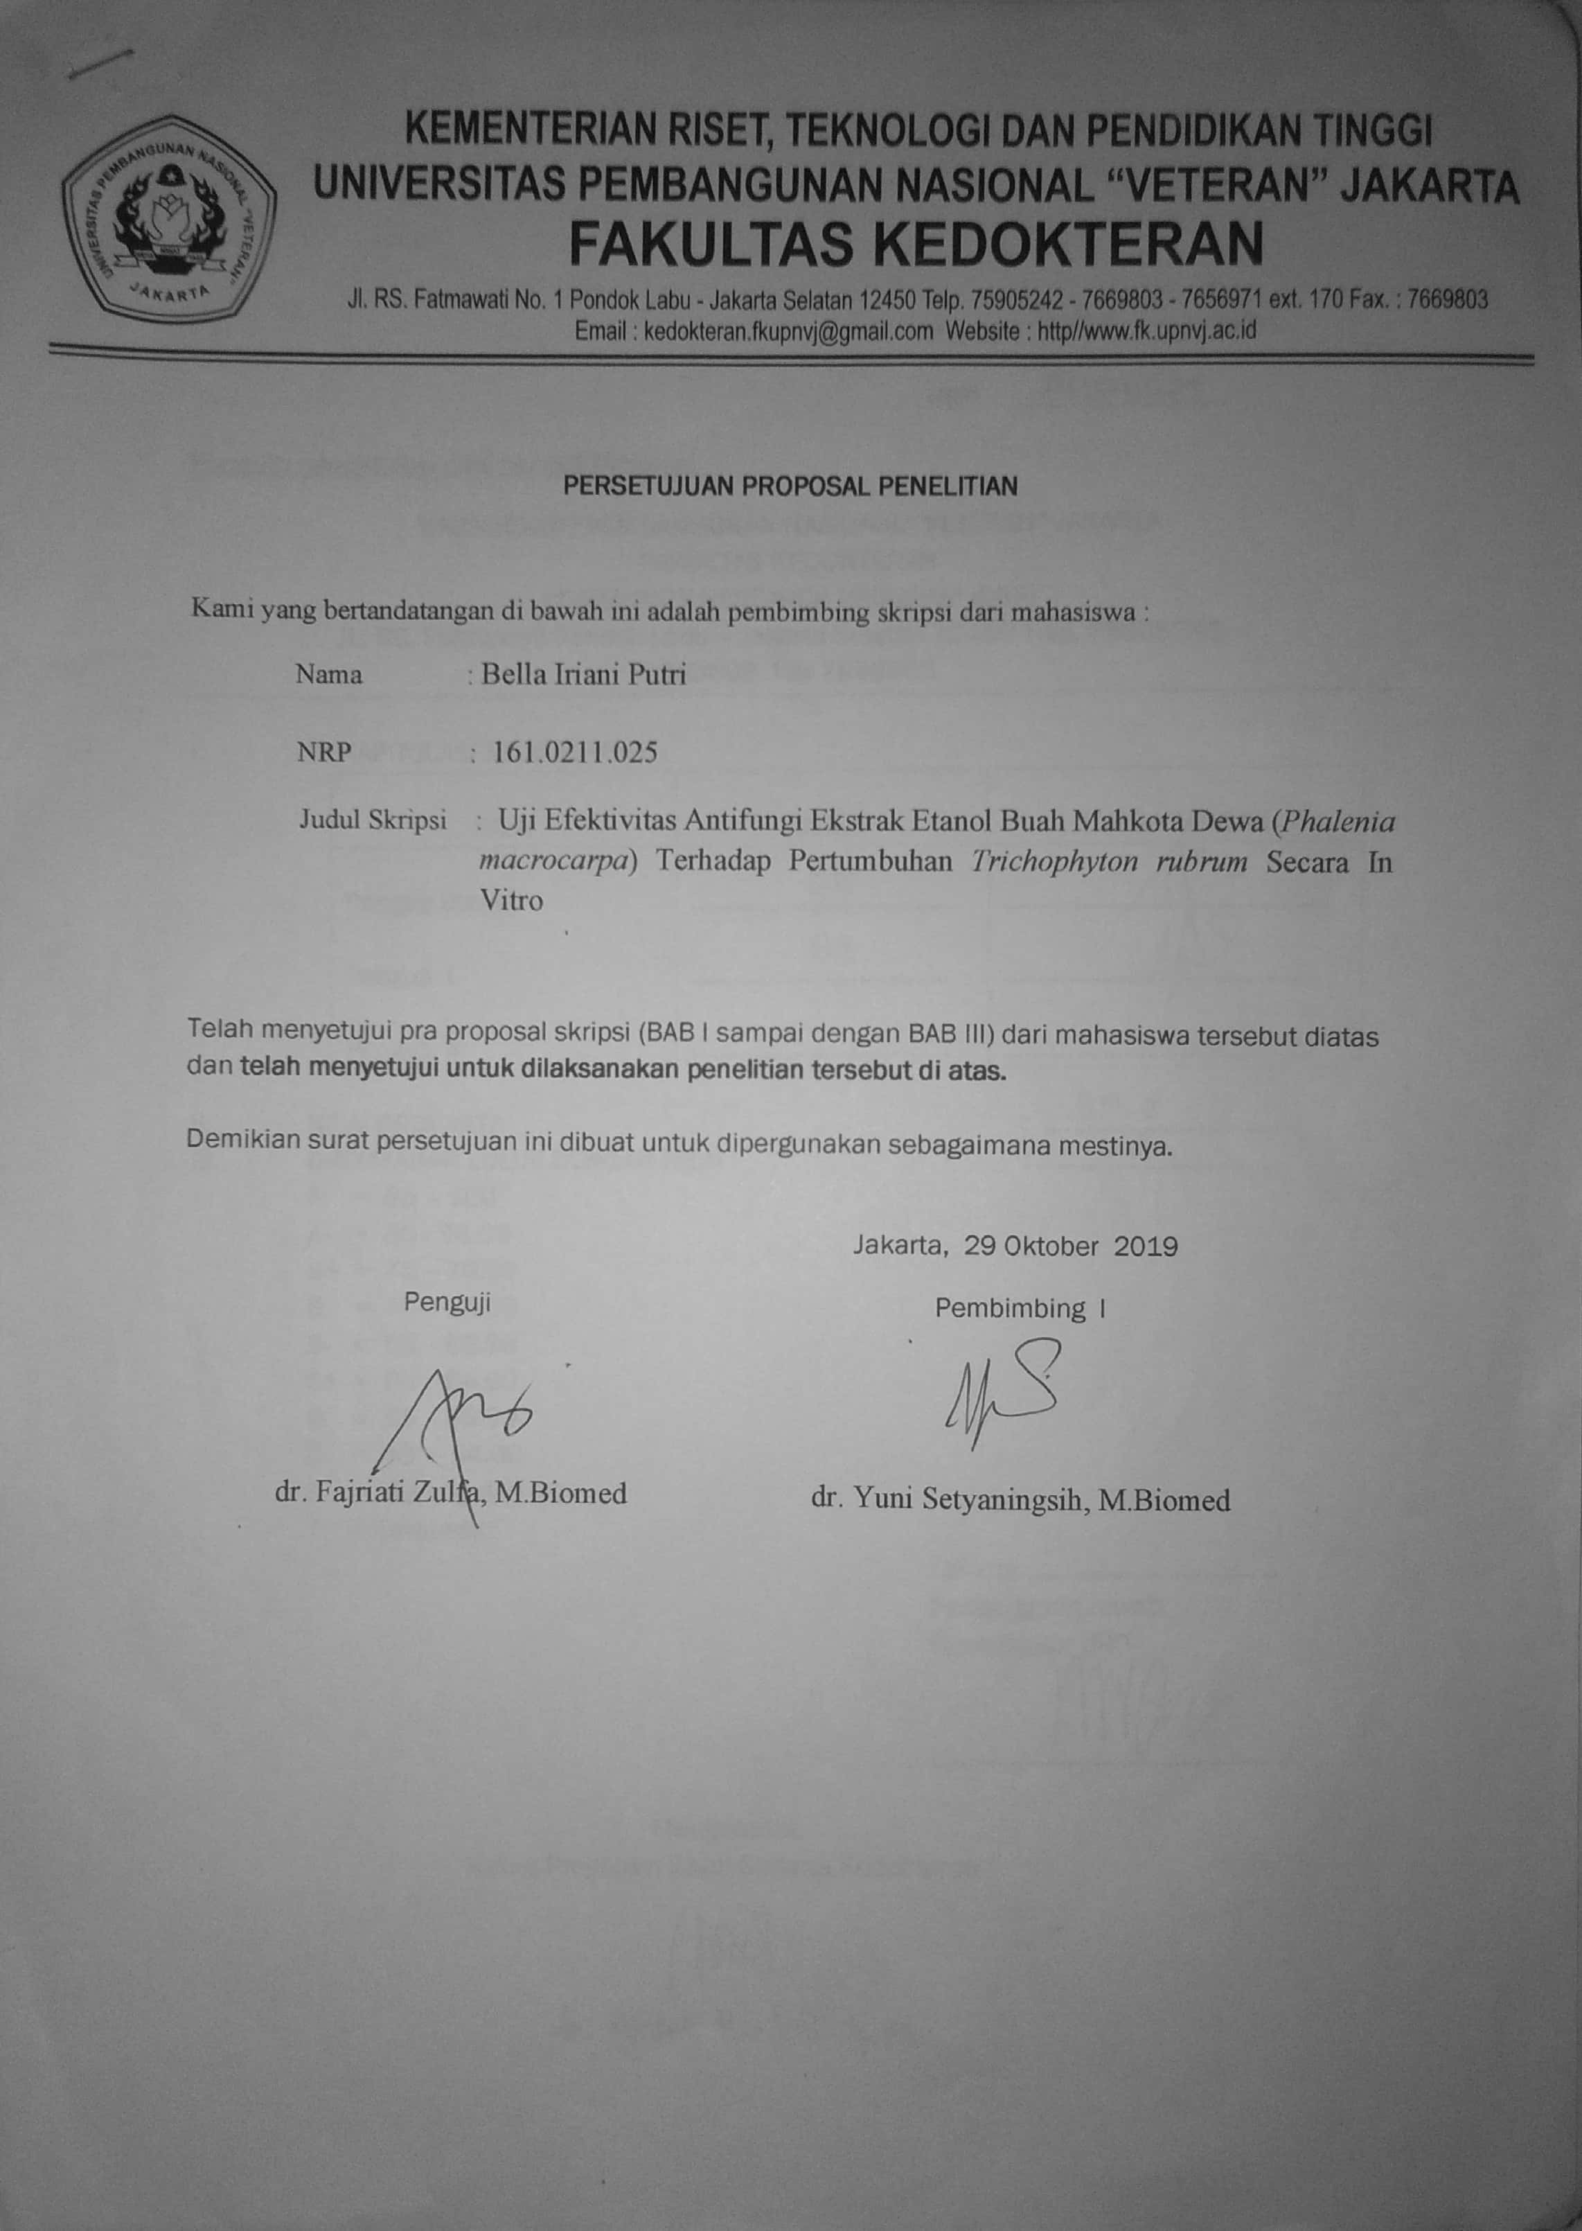

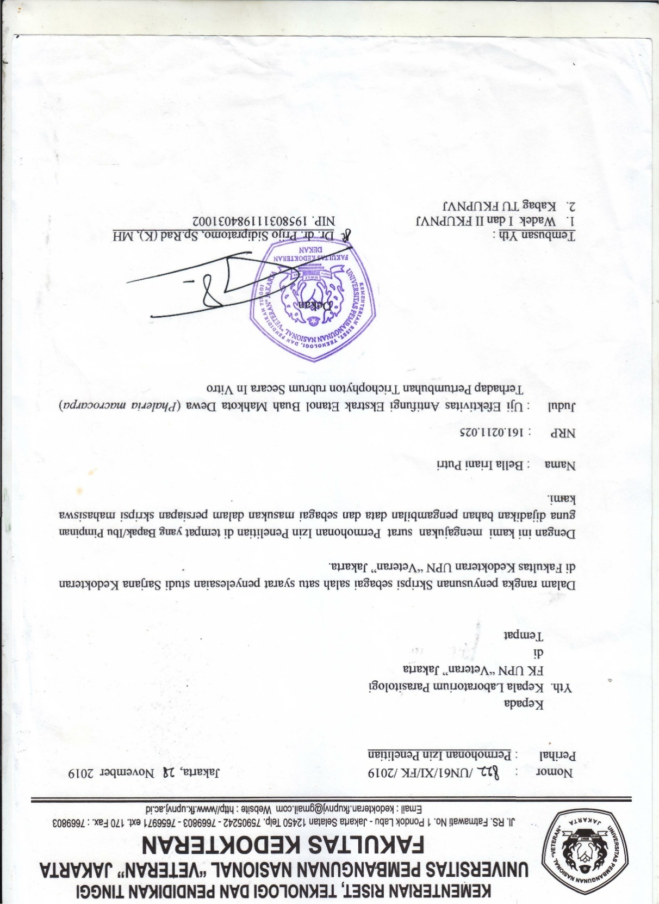**Lampiran 2**

Surat Permohonan Izin Penelitian

**Lampiran 3**

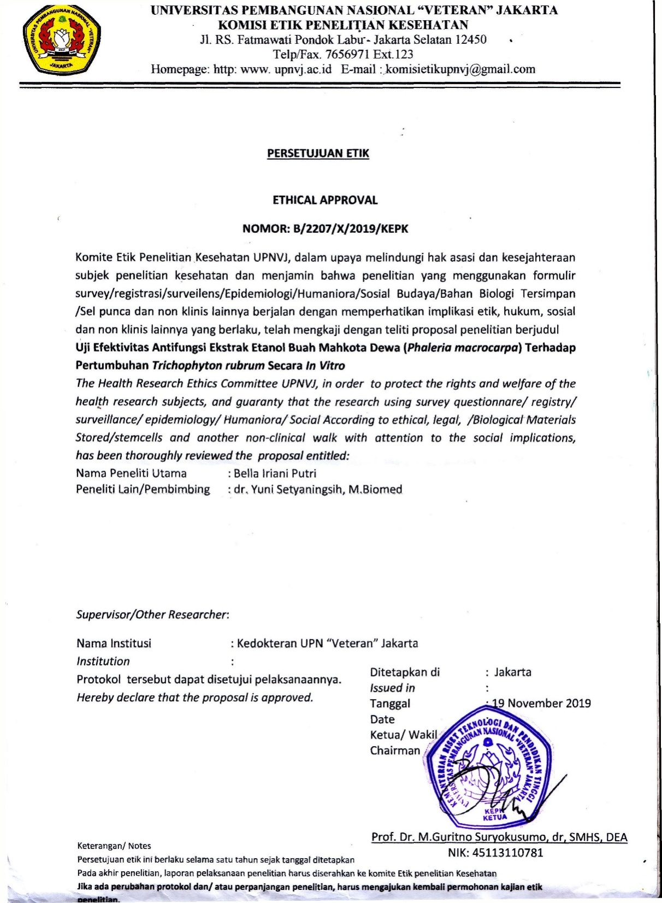Surat Persetujuan Etik

**Lampiran 4**

Dokumen Bebas Plagiarisme

